提问的智慧-电子设计分支

本分支由 雪豹 编写

开源协议：MIT

雪豹觉得自己的性格和耐心已经变得和工程训练中心里的锤子一样了。考虑到新生刚从高中毕业，有些人真的对提问和解决问题这方面没有基础，也不知道如何去学习。雪豹在《提问的智慧》这个优秀文章的基础上编写了适用于电子设计的分支。希望能帮到新生和学长。

以下是《提问的智慧》原文开头引用。原文链接https://github.com/ryanhanwu/How-To-Ask-Questions-The-Smart-Way

How To Ask Questions The Smart Way

Copyright © 2001,2006,2014 Eric S. Raymond, Rick Moen

本指南英文版版权为 Eric S. Raymond, Rick Moen 所有。

原文网址：http://www.catb.org/~esr/faqs/smart-questions.html

Copyleft 2001 by D.H.Grand(nOBODY/Ginux), 2010 by Gasolin, 2015 by Ryan Wu

本中文指南是基于原文 3.10 版以及 2010 年由 Gasolin 所翻译版本的最新翻译；

协助指出翻译问题，请发 issue，或直接发 pull request 给我。

本文另有繁體中文版。

1. 提问之前请先看群公告群精华群文件

坏的问题：报名链接在哪里？

回答：群公告。

学长的耐心是消耗品，用完就没有了。请不要让这些垃圾重复的问题消耗学长的耐心。

好的问题：看了群公告之后找到了报名链接就不会提问了。

1. 提问要有礼貌

坏的问题：老登有通关秘籍吗？

回答：有无字真经。

学长既不是你的家长，也没有向你收费，回答你的问题纯粹是出于善良。电子设计的知识是宝贵的，不信你可以去闲鱼看看解决一个问题需要多少钱。当然如果你是开玩笑，请明确说明。

好的问题：学长好！我是大一新生没有基础。我看了群文件里没有相关的入门资料。网上的资料太复杂并且矛盾，我不知道如何学习入门。

回答：我画了一个科技树，刚刚上传到群精华，希望可以帮到你。

1. 提问前先上网搜索，问AI

坏的问题：Steam在哪里下？

回答：自己搜。

不过考虑到很多人的搜索引擎不好，建议大家看到这里真的去搜一下Steam。如果第一页出来的都是Steam管家，赶紧换一个搜索引擎。

好的问题：我在使用cubeMX创建工程时遇到了Error downloading the following files:crdb_full.zip (HTTP or Proxy host unknown。我上网搜索了解决方案，尝试了几个都没有成功。

回答：这是网络问题。最简单的方法是把电脑搬到品学楼连接uestcwifi很有可能就下载成功了。当然不管这个问题也可以，经过我的尝试和对比这个文件好像是一个广告。

1. 快准狠的描述问题

坏的问题：我的串口连不上了。

回答：这是一个陈述句，而不是一个疑问句。

好的问题：我使用STM32向电脑发送串口消息，但是电脑无法接收。我的cubeMX配置如下（屏幕截图），我的相关代码如下（复制粘贴），串口模块连接如图（拍照）。请问如何解决？

回答：半夜0点都会有热心学长帮你。

1. 使用屏幕截图而不是拍屏

坏的问题：

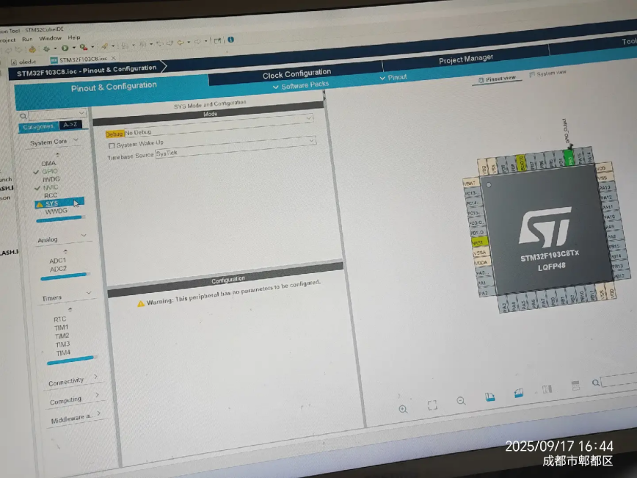

回答：

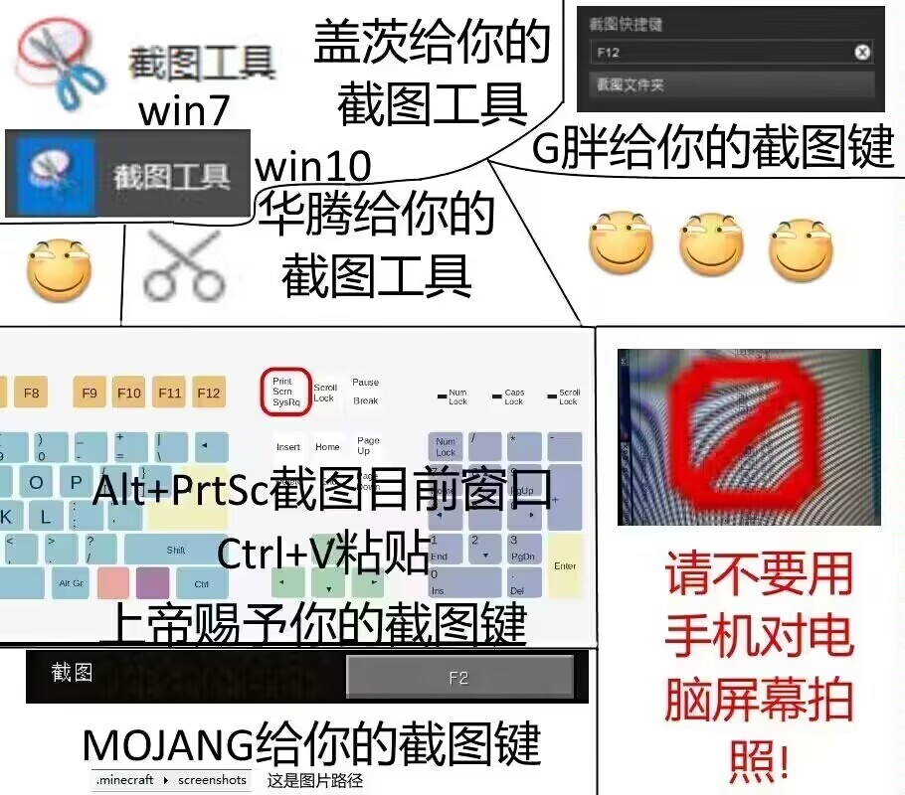

如果你实在找不到截图，请在开始菜单里搜索

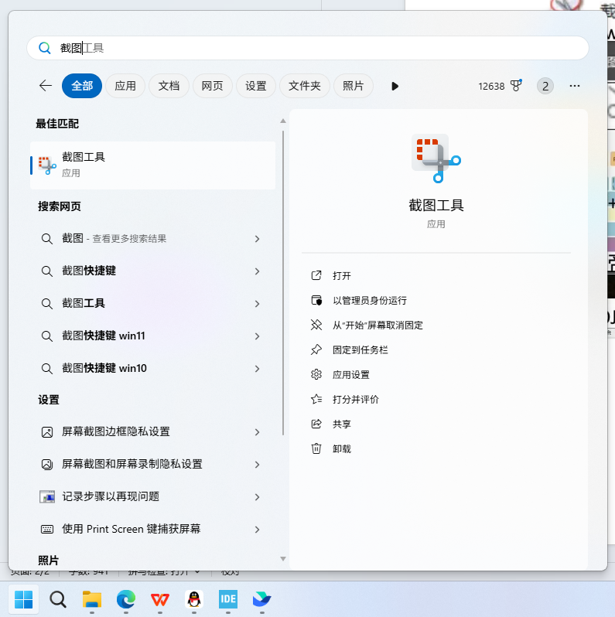

1. 比赛期间建议去大群提问而不是私聊
2. 大群里人多力量大。会更快解决问题。并且其他有同样问题的人可以通过查询聊天记录解决
3. 你私聊询问的学长有可能正在上课或者正在休息。
4. 同一个问题群发给多个学长私聊是不礼貌的行为
5. 比赛涉及到评奖。私聊时学长不确定对应的解答是不是破坏了比赛的公平。自己独立解决问题也是比赛的一部分。